Trabajo Practico Manuel Belgrano
Ciencias Sociales.
- Observamos el siguiente video. Se encuentra también en el blog.

11:48
Manuel Belgrano- vida y obra.
https://www.youtube.com/watch?v=MT2eU3wEAQM&t=188s

Comentamos lo observado en el video.

- Respondemos las siguientes preguntas en una hoja.

- ¿Quién fue Manuel Belgrano?

- ¿Por qué es rememorado a lo largo de los años?

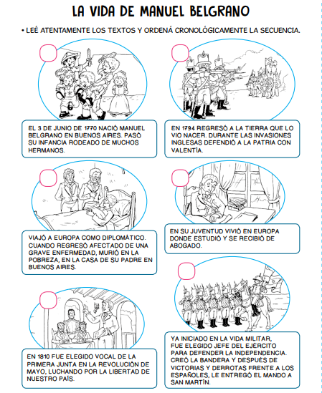
- Ordena la secuencia de imágenes.

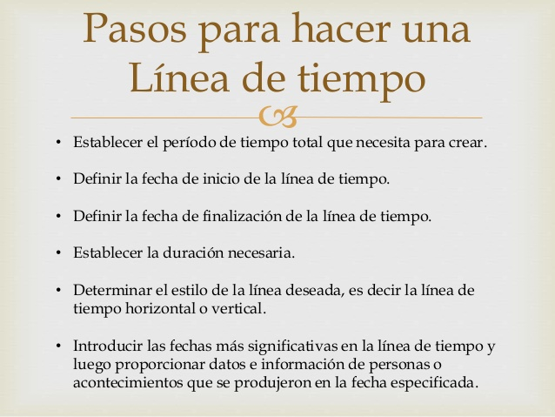
Información importante

- Realiza una línea temporal con la siguiente información.
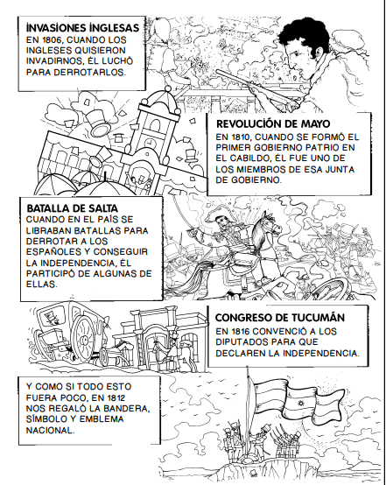

- Completa con los nombres correctos. ¡Las vocales te sirven de guía!. Luego pinta.
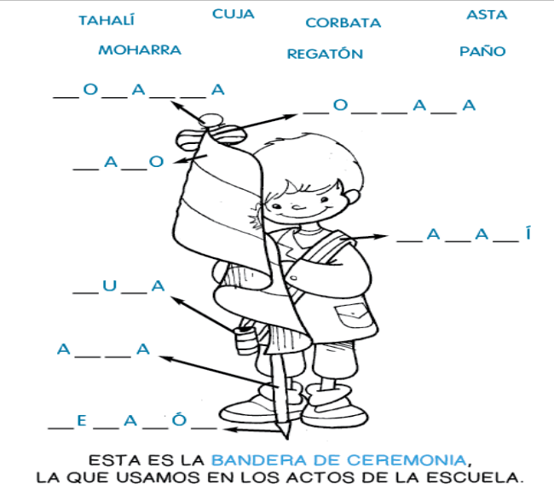
- Observa las palabras que serán pronunciadas en el Acto de promesa a la Bandera. 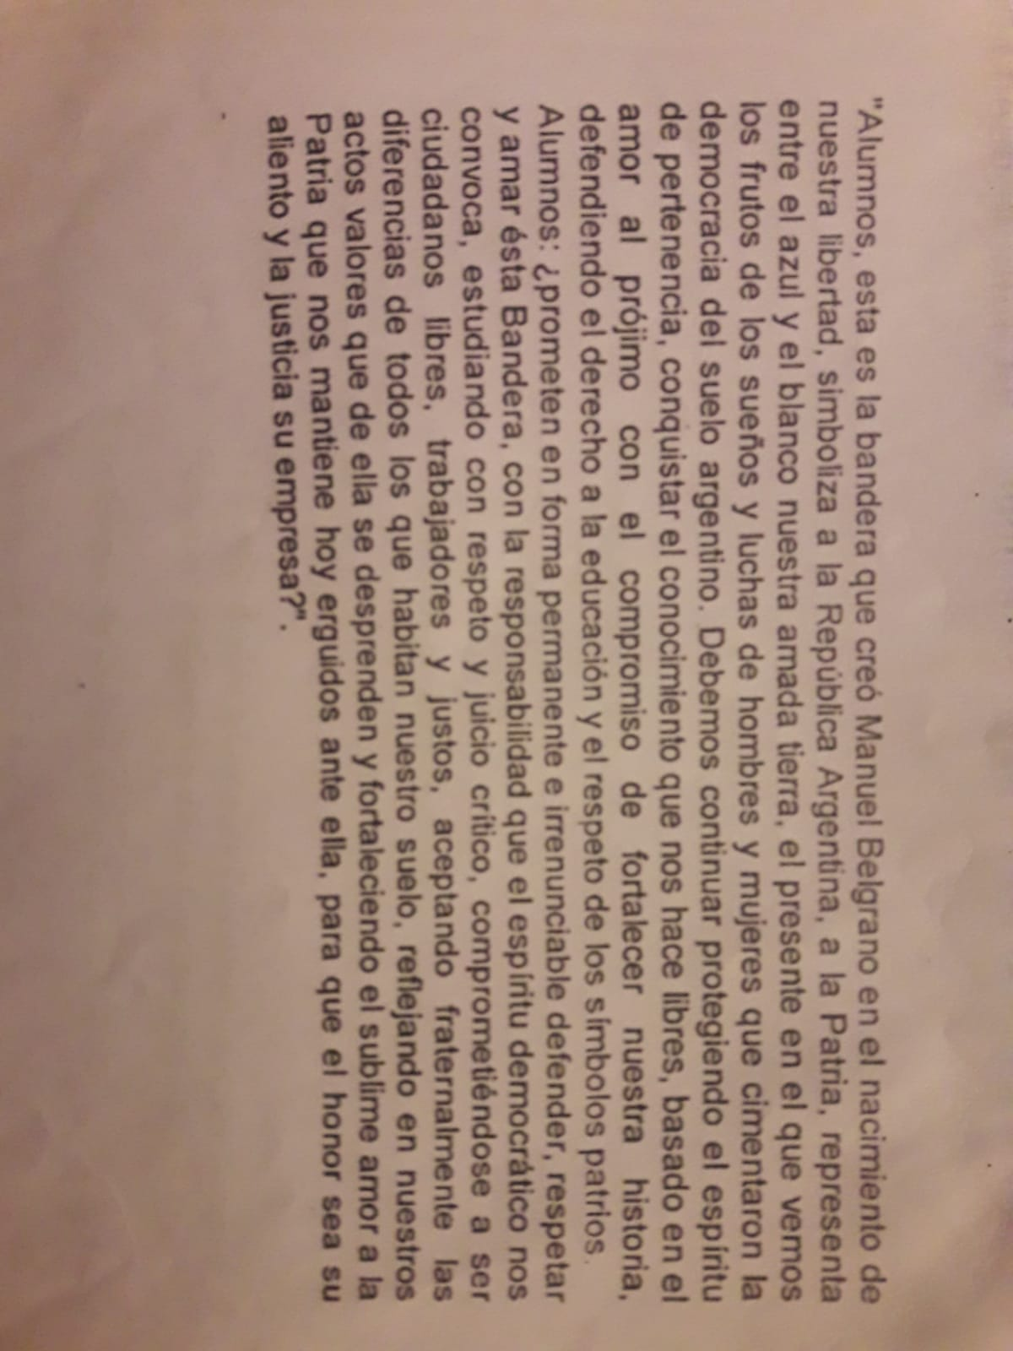
Escribe con tus palabras el significado de la siguiente frase:
“Luchas de hombres y mujeres que cimentaron la democracia del suelo argentino”
Responde:
- ¿Qué significa defender, respetar y amar la Bandera?

Trabajo Practico N° 2: Nuestra Bandera.
Fecha de entrega: viernes 27 de junio.
Tener en cuenta:
- Presentar en hoja de block foliada con el nombre.
- La caligrafía debe ser cursiva con lapicera azul o negra.
- Conservar buena prolijidad y ortografía.
- Presentar en tiempo y forma.

Indicadores
Presenta trabajo en la fecha solicitada
Mantiene buena ortografía.
Realiza una buena caligrafía
Presenta un trabajo limpio, ordenado y prolijo
Trabaja de manera autónoma, comprendiendo el propósito del mismo.
Comprende sucesos históricos de la creación de la Bandera Nacional Argentina.

Nota:______________________________________________________________

